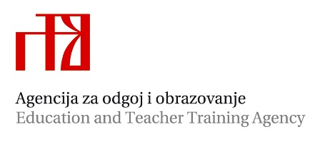

Stručni ispit stručnih suradnika socijalnih pedagoga

Rok: osnovne škole od 1. listopada do 15. studenoga

Stručni ispit polaže se u Osnovnoj školi Matije Gupca u Zagrebu, Davorina Bazjanca 2
Pisani rad: petak, 5. listopada 2018. od 9. 30 do 12. 30 sati
Praktični i usmeni dio: 10. listopada 2018. prema rasporedu

r.b. | Ime i prezime pristupnika | Vrijeme praktičnog rada
 | srijeda, 10. listopada 2018.
 | Željka Anić | 9,45 – 10,30
 | Gabrijela Fabijanić | 10,40 – 11,25

Usmeni dio održat će se 10. listopada 2018., s početkom u 12,00 sati

Mentor na stručnom ispitu Marija Globan, mag. paed soc., e-mail Marija Globan marijag@os-mgubec.hr ili marija.globan88@gmail.com
Viša savjetnica: Alma Rovis Brandić, mag. paed soc.

